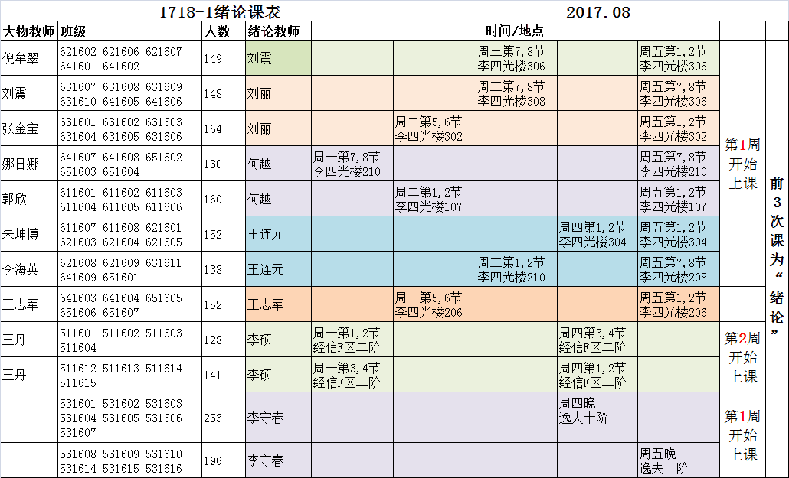
周五晚逸夫十阶李守春
新密码不要超过6位
7个必选实验：绪论（实验理论课）、力学基本训练、电学基本训练、光学基本训练、电子基本训练、密立根油滴法测电子电荷量、双臂电桥测低电阻
上午 8 : 00 下午 1 : 30 晚上 6 : 00
“绪论” 都选在20周（只为统计成绩，课已上完）
预习报告内容（写在报告纸上）
1.实验名称：
2.实验目的：
3.实验原理：文字简述，主要公式，原理图（电路图或光路图）。无需照抄教材！
4.实验仪器：（名称）
※ 阅读：实验内容
※ 预习报告需经教师签字。
※ 实验报告是预习报告的继续。
实验报告内容（接着预习报告写）
实验名称：
实验目的：
实验原理：文字简述，主要公式，原理图（电路图或光路图）；
实验仪器：（名称） ；（1～4项为预习报告内容）
实验内容：文字简述，实验电路图或光路图；
实验数据：原始数据（要列表）；
数据处理：主要计算过程、作图及结果表示；
思考题，误差分析讨论。
※ 报告上务必写明姓名、班级、教学号和上课时间 （如五周六下，七周日晚，…）。
实验数据经教师检查合格后，填写到实验数据纪录卡上交给老师。
实验结束后，整理好实验仪器，填好仪器使用记录本，经老师检查合格后，方可离开实验室。
实验报告首页朝外对折，在完成实验一周内交到李四光实验楼217室外面的报告箱内，按老师的名字投递。迟交者扣分！
上课迟到要扣分，迟到10分钟以上，不允许做实验
单次实验评分标准
1、实验报告按100分制评分，其中预习10分，操作40分、数据记录与处理40分、思考题10分。
2、预习马虎、缺项（见预习要求）视情节扣5分至10分。
3、违章操作损坏仪器者酌情扣除10至40分。
4、没有完成操作扣10至40分。
5、报告内容不完整逐项扣分。
6、抄袭报告按 0 分处理。
物理实验总成绩评定方法
本学期实验总成绩为n个规定实验成绩的平均值，由计算机管理软件自动生成。
请同学们经常查询自己的实验成绩，有疑问及时与指导教师联系，以便及时解决。
实验总成绩在本学期全部实验课结束两周后，将登录到教务选课系统（uims）上。
如有疑问请在2017年12月30日之前到实验室查询。否则，后果自负。

